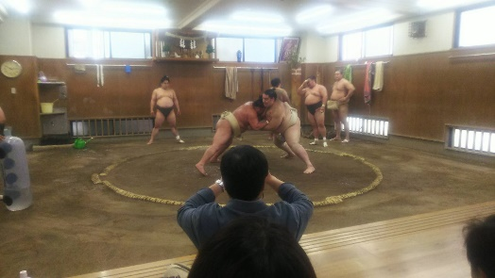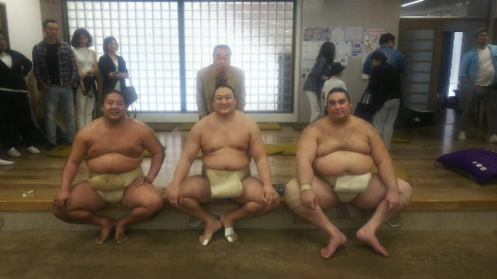
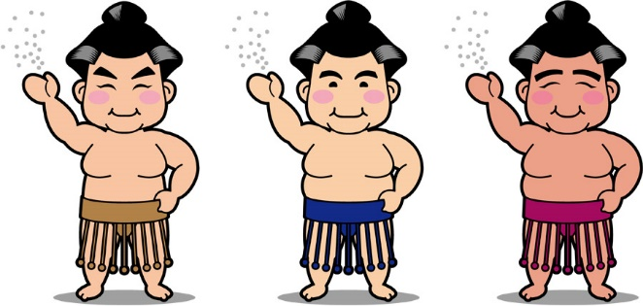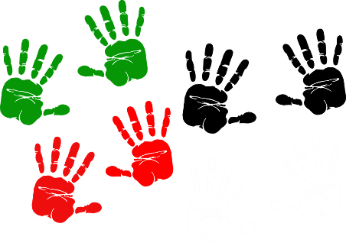
お相撲、ペッタンぷりぷり
お相撲さんと食事したり、お相撲さんの食べっぷりを見学したり、
お相撲さんの手形を色紙にペッタンとつけてもらったり。
※お相撲さんは稽古の時や本場所では強くて迫力があって
空気も緊張していますが、普段は優しくかわいい面があります。
普段のお相撲さんとふれあいしませんか。

あまから縁詩
尾花幸二

